אביב תשע"ט 2019
שאלה 7:
א.
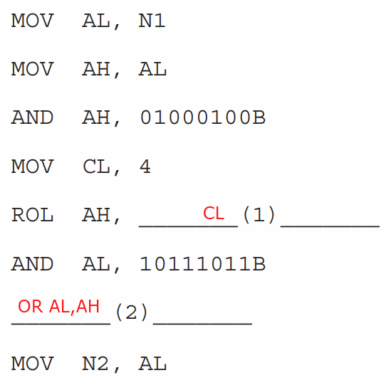

ב.
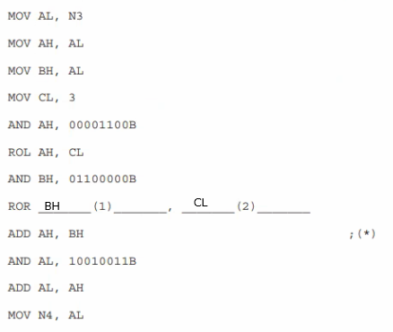

2. לא כיוון שעכשיו הוא יקרא את BH כמספר כי יש לפני אפס וזה לא מה שקיבלנו באוגר BH בתוכנית המקורית.
3.לא כיוון שמה שקיבלנו ב-BH בתכנית המקורית לא שווה ל-0 ולכן זה לא יבצע אותו דבר
שאלה 8:

א.

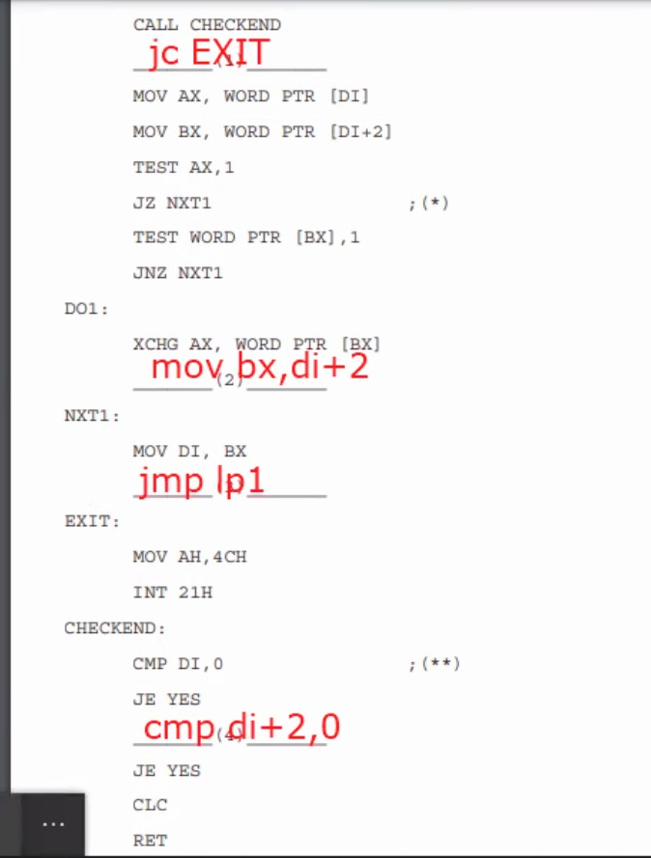

ב. לא ישתנה כלום. מכיוון שגם הפקודה JZ, וגם הפקודה JE, בודקות את הZF. וקופצים לאותו מקום (NXT1).
ג. לא ישתנה כלום. מכיוון שאם DI = 0 (כלומר NULL), והיינו עושים OR DI,DI אז זה באמת היה נותן לנו 0. ומדליק את הZF. אבל אם DI היה שונה מ0, אז הפקודה OR DI,DI לא תדליק את הZF. ומכאן אנו רואים שCMP DI,0 שקול לOR DI,DI. (במקרה הזה). ושניהם יתנו את אותה תוצאה. שהיא הדלקת הZF.

